2024年“驾驭未来”全国青少年车辆模型
教育竞赛苏州选拔赛规则

第一章 总则
1.1 参赛队规定
1.1.1各参赛队领队和教练要树立“安全第一 ”的责任意识，做好参赛学生的安全教育工作。同时要随时关注参赛学生的思想动态，积极做好参赛学生的思想教育工作，让每一名参赛学生都把本次教育竞赛活动 当作一场愉快的、富有教育意义的体验活动，以放松的心态安全、顺利地完成各项竞赛活动。
1.1.2竞赛场地只允许裁判、工作人员、当轮比赛的参赛学生和公共助手（只能由学生担任）或裁判允许的待赛学生进入，未经裁判允许，任何人均不得擅自进入竞赛场地。对不服从裁判指挥或妨碍竞赛正常进行的行为将视情节轻重给予警告、严重警告，直至取消比赛资格的处罚。
1.1.3在竞赛过程中遇到有争议的情况，参赛学生可向裁判咨询，对裁判答复不满意可通知领队，由领队向该项目裁判长咨询，对该项目裁判长的答复仍不满意的，领队可书面向总裁判长申诉，直至仲裁委员会最终判定。任何形式的申诉均不得妨碍竞赛的正常进行，否则申诉无效并上报竞赛活动组委会处理。

1.2模型器材规定
1.2.1竞赛所用车辆模型、零部件及电池必须符合本次“ 驾驭未来 ”全国青少年车辆模型教育竞赛活动竞赛规则制定技术标准。
1.2.2遥控车模型只允许使用原装初级遥控车辆模型，同一品牌同一规格车辆以最低配置原装车作为标准参赛车辆，车辆主体材质为ABS和PA材料，不允许任何改动和升级（包括遥控器和原厂动力电池）。禁止使用碳纤维车身和金属车身的车辆，超过标准的车辆按不合格模型处罚。所有遥控车辆只能使用有刷电动机，遥控器必须为2.4G制式的原装无液晶显示屏简单功能遥控器。
1.2.3遥控车辆须有原厂标签及保护外壳，车壳按原车型保留外形、车窗和定风翼，必须着色美化，不得使用透明车壳或简单贴纸美饰，不得另设置保护物，违反上述规定按不合格模型处罚。

1.3竞赛规定
1.3.1比赛开始后，参赛学生进入赛道内、中途触碰模型、模型在赛道中掉落零件、未按车辆原始设计方向行驶，该轮比赛结束，成绩无效，遥控项目按竞赛细则执行。
1.3.2遥控竞速计时感应器（公用感应器）由组委会统一提供，禁止使用任何个人感应器。
1.3.3遇到天气条件变化、报名情况和其他不适合竞赛的突发情况时，组委会有权临时调整竞赛日程、赛场和比赛轮次。
1.3.4所有项目比赛进行二轮，以较高一轮成绩为个人成绩，得分高者名次列前。如果成绩相同，以另一轮成绩确定名次，另一轮成绩也相同，则名次并列。

1.4场地规定
1.4.1本次竞赛场地参见各项目细则场地示意图， 组委会将尽可能按照场地示意图标注的实际尺寸搭建赛道，遇到条件限制可对赛道进行部分微调。

第二章 直线类

2.1橡筋动力车拼装定点赛
2.1.1技术要求：以橡筋作为动力驱动车辆，主体材质为ABS塑料，车长220mm±5mm，车宽70mm±5mm。后驱，前轮直径50±5mm，后轮直径55±5mm，重量小于25g。
2.1.2竞赛场地：在室内平整地面上设置竞赛专用赛道（长7500MM、宽1200MM的 长方形场地）；设有行走区域得分值10分起至100分。
2.1.3比赛方法：参赛学生将车辆上紧橡筋放在发车区按住不动（车辆任意部位不能超过起点线）,调整好方向准备， 裁判发出“开始”口令后开始计时，参赛学生释放车辆前行，直到车辆符合相关条件比赛结束终止计时， 计时精确到0.01秒。
2.1.4成绩评定：
2.1.4.1得分方式：根据车辆任一前轮接触的分值区域判定行驶得分。车辆出现行驶时在赛道内翻车记录0分。
2.1.4.2评定方式：以两轮得分中较高一轮评定成绩，得分高者列前，得分相同时以用时短者列前，仍相同以另一轮得分评定名次。
2.1.5判罚：比赛途中车辆符合以下条件则比赛结束终止计时：触碰边线、端线、第一次停车、学生触碰模型、比赛时间到达1分钟。
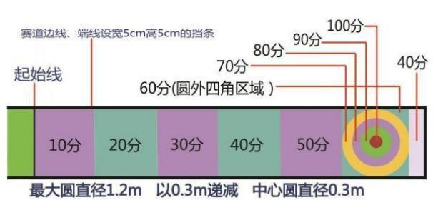

2.2空气动力竞速赛
2.2.1技术要求：以压缩空气为动力带动气缸活塞驱动车辆，主体材质为ABS塑料，车长345mm±5mm，车 宽100mm±5mm， 储气瓶容积260ml±5ml， 气筒管体外径25mm±5mm。
2.2.2竞赛场地：在室内平整地面上设置竞赛专用赛道（长7500mm、宽750mm的长方形场地）； 设有行走区域得分值10分起至90 分（每个分数段均标示分数）。
2.2.3比赛方法：参赛学生将车辆放在发车区（车辆任意部分不能超过起跑线）调整好方向准备，在裁判发出“开始” 口令后，将车放置在起始线前，车辆触碰起始线开始计时，直到车辆符合相关条件比赛结束终止计时，计时精确到0.01秒。
2.2.4成绩评定：
2.2.4.1得分方式：根据车辆任一前轮接触的分值区域判定行驶得分。车辆前轮压分数线，向高分值记录。通过终点线为100分。车辆出现行驶时在赛道内翻车记录0分。
2.2.4.2评定方式：以两轮得分中较高一轮评定成绩，得分高者列前，得分相同时以用时短者列前，仍相同以另一轮得分评定名次。
2.2.5判罚：比赛途中车辆符合以下条件则比赛终止计时：通过终点线、行驶中车辆触碰边线、中途停车10秒以上、学生触碰模型、比赛时间到达1分钟。
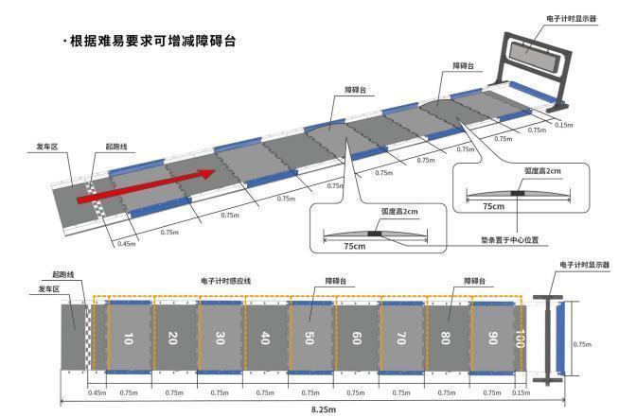

2.3电动直线车三项全能竞速赛
2.3.1技术要求：以电动机通过齿轮传动、皮带传动、螺旋桨空气动力三种不同的方式驱动车辆行驶。主体材质为ABS塑料，车长300mm±5mm，车宽80mm±5mm。130级电动机驱动，采用三轮后驱，前轮直径30mm±5mm，后轮直径40mm±5mm，两节5号电池，电池电压≤3V。
2.3.2竞赛场地：在室内平整地面上设置竞赛专用赛道（长7500mm、宽750mm的长方形场地）； 设有行走区域得分值10分起至90 分（每个分数段均标示分数）。
2.3.3比赛方法：参赛学生将车辆放在发车区（车辆任意部分不能超过起跑线）调整好方向准备，在裁判发出“开始”口令后，打开开关释放车辆，车辆从起跑线发车，发令后开始计时，直到车辆符合相关条件比赛结束 终止计时，计时精确到0.01秒。
2.3.4成绩评定：
2.3.4.1得分方式：根据车辆任一前轮接触的分值区域判定行驶得分。车辆前轮压分数线，向高分值记录。通过终点线为100分。
2.3.4.2评定方式：以任一驱动方式最高得分评定成绩， 得分高者列前。分数相同时以总用时短者评定名次，仍相同以单轮高分用时短者名次列前。
2.3.5判罚：
比赛途中车辆符合以下条件比赛结束终止计时：通过终点线、行驶中车辆触碰边线、中途停车10秒以上、学生触碰模型、比赛时间到达2分钟。

第三章 竞技类

3.1安全行车积分赛
3.1.1技术要求：遥控车主体材质为ABS塑料，车长270mm±5mm，车宽122mm±5mm，高76mm±5mm，使用130级及以下级别电动机，使用4节AA电池，电池电压≤6V。
3.1.2竞赛场地：平整地面上设置间隔为7000mm的两个标志桶，绕标志桶逆时针绕圈竞速。
3.1.3比赛模式：比赛进行2轮，每轮比赛时间为2分钟，裁判员宣布比赛开始即开始计时。
3.1.4成绩评定：
3.1.4.1得分方式：圈数之和扣除处罚后为该轮成绩，处罚的圈数相减，处罚的时间相加。
3.1.4.2评定方式：以两轮较多的一次圈数（圈数相同取用时较短者）评定成绩,圈数多者列前，圈数相同时以用时短者列前，如仍相同以另一轮圈数评定名次。

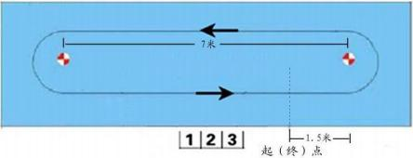

3.2 二对二台球赛（团体）
3.2.1技术要求：
3.2.1.1遥控电动车,驱动方式不限，独立悬挂，全车万向传动系统，可拆式轮框和电池整车长135±20mm, 宽100±10mm，使用N30及以下级别电动机, 电池电压≤3.7V。
3.2.1.2车辆前后允许安装推球装置，推球装置必须一体成型， 不得使用金属材料，且不具备主动夹持功能，整体长度不得超过车宽，开口长度不小于90毫米， 宽度不大于25毫米；深度不大于15毫米。
3.2.2竞赛场地：比赛场地长2740mm；宽1525mm；周围有50mm左右的围挡，台球场地放置在高:760mm的桌子上。球洞位于球桌的四角，球洞开口80mm。竞赛桌球为红、黄（白）两种纯色各8个，直径约38mm。
3.2.3比赛模式：确保每个参赛队不少于三场竞赛。预赛采用循环赛制， 决赛采用淘汰赛制，循环赛分组由赛前领队会公开抽签决定。每场比赛时间为2分钟。
3.2.4比赛方法：
3.2.4.1抽签选择站位和球色，色球随机放置摆球区。双方车辆停于各自发车区做好准备。裁判发出“开始”口令并开始计时，双方参赛学生遥控车辆推动本队色球进入任意球门（球体完全落袋，才能作为有效球， 并计分。裁判员在执裁过程中不作提醒），推入对方色球算对方成绩， 其中一队球推完本队色球或2分钟时间到比赛结束，中途无特殊情况不得间断。
3.2.4.2车辆翻转或卡在护栏上允许选手将车在原地扶正。扶正时不许改变车的方向。
3.2.4.3如竞赛过程中发生互相争球视为允许。
3.2.5成绩评定：
3.2.5.1得分方式：每轮先推完球的队获胜,另一队则为负；2分钟时间内双方都未推完球以进球数多的获胜，进球相同判为平局。
3.2.5.2评定方式：胜一场得3分、平一场得1分、负一场得0分，预赛以分数高者名次列前。得分相同以进球数多者名次列前，如仍相同预赛列相同名次，决赛则加赛1分钟，先进第一个球胜。
3.2.6判罚： 故意堵门或撞击对方车辆，第一次警告，第二次违规车辆判罚出场。
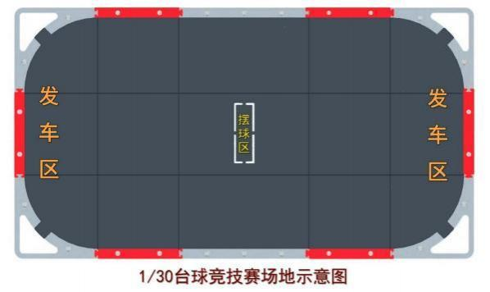

3.3三对三足球赛（团体）
3.3.1技术要求：
3.3.1.1遥控电动越野(大脚)车，四轮驱动，独立悬挂，整车长295±30mm，宽210±20mm.不含感应器整车总重量≥720g，使用380及以下级别电动机，电池标称电压≤7.4V。
3.3.1.2车辆前后不允许安装推球装置，只允许安装防撞条，前防撞条如有弧度，开口方向必须向后，后防撞条如有弧度，开口方向必须向前。防撞条不得使用金属材料，整体长度不超过车身宽度，宽度不大于25毫米。
3.3.2竞赛场地（见图13）：平整地面上设置约11000×7200mm的，竞赛场地，操纵台高度不低于300mm，长度不少于6000mm，四周围挡不低于200mm。球门宽度1200mm，高800mm，深500mm，足球直径150mm（2号足球）。
3.3.3比赛模式：确保每个参赛队不少于三场竞赛。预赛采用循环赛制，决赛采用淘汰赛制，循环赛分组由赛前领队会公开抽签决定。每场比赛分为上下半场，预赛时间3-5分钟，决赛时间5-8分钟。上半场抽签选择场地和发球，胜者选边，败者发球。下半场双方交换场地和发球权。
3.3.4比赛方法：
3.3.4.1双方参赛学生站在操纵台上，遥控车辆到本队场地发车线内方准备，裁判鸣哨后比赛开始，发球方车辆碰球后或哨响后2秒还未碰球，双方车辆可以同时开始推球比赛。
3.3.4.2车辆推动足球进入对方球门，进攻方得1分，由失球方发球继续比赛，直至比赛结束。遇到双方车辆造成“死球”（球被车辆卡死无法滚动超过5秒）或同时将球推出场地，由裁判吹哨暂停，将球拿到中心点，双方凭裁判鸣哨同时抢球，一方造成“死球 ”或将球推出场地由另一方重新开球。
3.3.5比赛要求：
3.3.5.1没有控球或争球情况下，车辆不允许过球门线或在球门禁区内停留超过5秒。
3.3.5.2上场参赛学生（包括每队一名助手）必须听从裁判指令，车辆发生翻车或故障， 比赛不停止，助手在裁判指令下进入场地复原车辆或将故障车辆拿出赛场维修或更换，修复或更换的车辆必须从罚停区进场继续比赛。
3.3.6成绩评定
3.3.6.1得分方式：每场比赛以进球数多者为胜，进球数少者为负，进球数相同则为平局，弃权按0:3计成绩。
3.3.6.2评定方式：胜一场得3分、平一场得1分、负一场得0分，分数高者名次列前。得分相同以净胜球多者名次列前，如仍相同则以进球数多者名次列前；如仍相同则失球数少者名次列前；如仍相同则通过点球决胜负。点球：一次触球（鸣哨5秒内完成）。
3.3.7判罚
3.3.7.1裁判发现犯规行为将进行罚停处罚，参赛学生听到罚停口令要立即将车辆行驶到罚停区停车静止5秒接受处罚，直到裁判发出“ 罚停结束”口令后回赛场继续比赛。罚停期间车辆移动待停止后重新计算5秒处罚，车辆离开罚停区将直接被罚下场。
3.3.7.2如果参赛学生（助手）违反相关规则，将会受到警告，单场赛同一参赛学生受到3次警告后，将被罚下场。
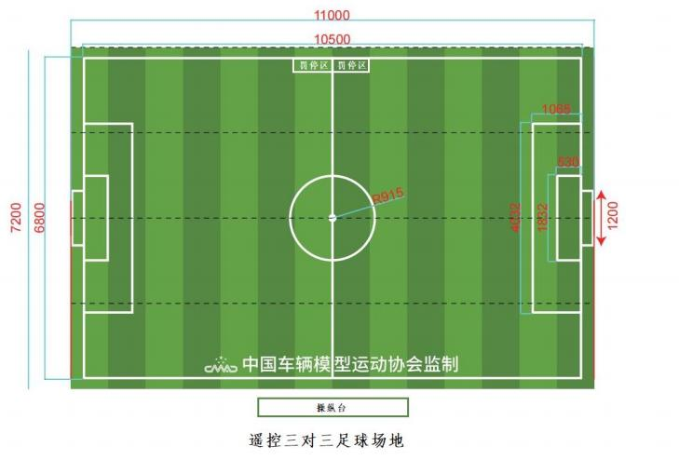
第四章 竞速类
4.1 1/10电动平跑车竞速赛
4.1.1技术要求：四轮驱动，独立悬挂,整车长430±20mm,宽190±10mm,轮胎使用橡胶轮胎，配房车车壳，不含感应器整车总重量≥1150g，使用不可拆卸式540级或以下级别电动机；电池标称电压≤7.4V。
4.1.2竞赛场地（见安全行车积分赛场地）

4.2 1/22电动拉力车竞速赛
4.2.1技术要求：四轮驱动，独立悬挂,整车长200±10mm，宽105±10mm，轮胎使用橡胶轮胎,不含感应器整车总重量≥175g，使用可拆卸检查的130级或以下级别电动机，电池电压≤3.7V。
4.2.2竞赛场地（见下图）
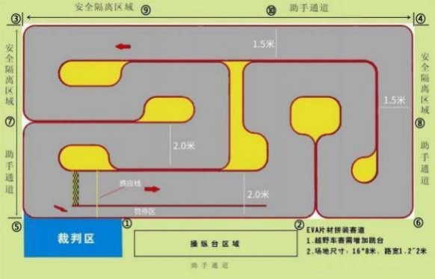

4.3 1/24电动拉力车竞速赛
4.3.1技术要求：四轮驱动，独立悬挂,整车长180±10mm，宽90±10mm，轮胎使用橡胶轮胎,不含感应器整车总重量≥155g，电动机使用不可拆卸式外壳的180级或以下级别电动机，电池电压≤7.4V。
4.3.2竞赛场地（见1/22电动拉力车竞速赛场地）

4.4 1/27电动拉力车竞速赛
4.4.1技术要求：二轮驱动，可拆式轮框和电池，整车长155±25mm，宽85±10mm，轮胎使用橡胶轮胎，动力电动机使用130级或以下级别电动机，电池标称电压≤4.8V。可选配拉力车车壳、房车车壳。
4.4.2竞赛场地（见1/22电动拉力车竞速赛场地）

4.5 1/18电动平跑车竞速赛
4.5.1技术要求：四轮驱动，独立悬挂,整车长250±30mm，宽120±15mm，轮胎使用橡胶轮胎,配房车车壳，不含感应器整车总重量≥420g，使用不可拆卸式外壳的370级或以下级别电动机，电池标称电压≤7.4V。
4.5.2.竞赛场地（见安全行车积分赛场地）

4.6 竞速赛细则：
4.6.1比赛模式：比赛进行2轮，每轮比赛时间2分钟，竞赛时间到，未完成该圈的模型须在30秒内行驶至终点线该圈有效，每轮3--10辆车编为一组进行计时赛。
4.6.2比赛方法：
4.6.2.1检录后到审核区进行车辆审核，审核完毕领取感应器，将感应器牢固安装在车壳上安全位置，注意要避免车壳安装后，车辆运动部件碰触感应器。
4.6.2.2参赛学生接到上场指令将车辆放置到发车线以后，到指定操纵台做好竞赛准备，听到裁判叫到车号后遥控车辆发车，按指定方向在封闭赛道内循环竞速，中途发生翻车、卡阻、越道、故障现象只能由现场公共助手进行复原，翻车、卡阻车辆只能原地复原，越道车辆需放回原来赛道，故障车辆由公共助 手拿到维修区，比赛中所有车辆的维修必须由参赛学生本人在维修区进行。
4.6.2.3参赛学生要注意听从裁判各种指令的指挥，被叫到罚停处罚后，在2圈内驶入维修通道，停在不妨碍其他车辆行驶处罚停，罚停车辆停车后裁判开始记罚停时间，中途动车重新记罚停时间。罚停结束后，车辆才能启动驶回赛道继续比赛。
4.6.2.4完成本轮比赛后参赛学生必须立即关闭车辆和遥控器的电源，将车辆和遥控器放到指定位置接受裁判审验，交回感应器，并上场为下一轮比赛做公共助手。
4.6.2.5参赛车辆损坏，由参赛学生本人在维修区抢修故障车，不设维修助手。
4.6.3判罚：
4.6.3.1竞赛发车时抢跑，该车在比赛过程中将被罚停,每次罚停5秒。
4.6.3.2车辆在行驶车途中因故未在维修区维修，未从维修区驶出将被罚停5秒。
4.6.3.3落后一圈以上的车辆必须主动给快车让路，不得有任何阻挡、碰撞快车的动作，违者第一次警告，第二次罚停，第三次取消成绩并且要立即驶回维修区或罚离赛道。
4.6.3.4因操纵不当，造成车辆未按正常路线行驶、抄近路等，视情节在该参赛学生的总时间内加罚倍数以上秒数，直至取消一圈的成绩；情节严重的，取消该参赛学生该轮成绩。
4.6.3.5被叫罚停后一圈内不把车辆驶入维修区的参赛学生提醒一次，如再不执行将在该轮成绩内取消该参赛学生一圈的成绩。仍然不执行的者，取消该参赛学生该轮成绩。
4.6.3.6不履行公共助手义务，执车时故意拖延的，取消该参赛学生该轮成绩。
4.6.3.7单轮比赛过程中更换车辆，取消该参赛学生该轮成绩。
4.6.3.8在下一组比赛开始后仍然未将感应器交回发放处的，将被取消该轮成绩。
4.6.4成绩评定：
4.6.4.1得分方式：圈数之和扣除处罚后为该轮成绩，处罚的圈数相减，处罚的时间相加。
4.6.4.2评定方式：以两轮较多的一次圈数（圈数相同取用时较短者）评定成绩，圈数多者列前，圈数相同时以用时短者列前，如仍相同以另一轮圈数评定名次。

